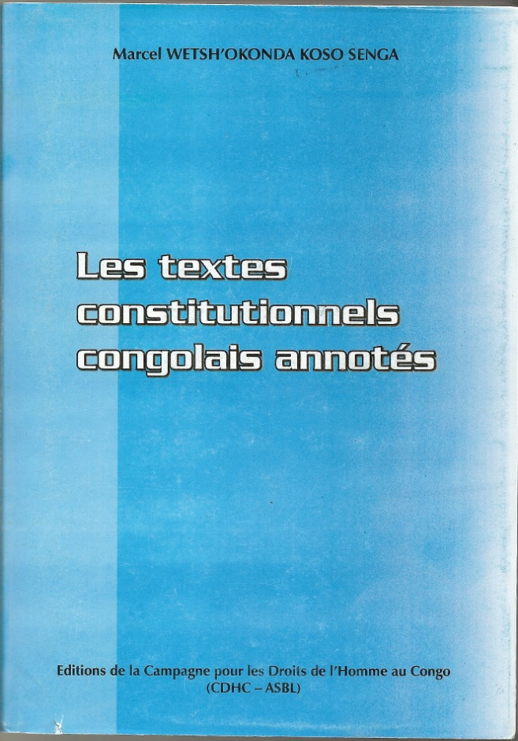

Le passé constitutionnel éclaire le présent constitutionnel. L’étude du droit constitutionnel d’aujourd’hui se nourrit de la connaissance du droit constitutionnel d’hier. C’est dans cette perspective que s’inscrit le dernier ouvrage de Me Marcel Wetsh'okonda Koso Senga, avocat au Barreau de Kinshasa/Gombe (cf. quatrième de couverture) :

Les textes constitutionnels congolais annotés
Editions de la Campagne pour les Droits de l’Homme au Congo, 2011

L’imposant ouvrage de 544 pages se donne d’abord à voir comme un recueil des constitutions et des lois constitutionnelles qui ont régi la République Démocratique du Congo, depuis les lois fondamentales de 1960 jusqu’à la Constitution de 2006. L’auteur relève que « l’instabilité constitutionnelle » de son pays se manifeste à la fois par un « nombre élevé de constitutions … dans une période relativement courte » et « par la fréquence vertigineuse des révisions constitutionnelles » (p. 11). En mettant à la portée de tout chercheur une telle somme de textes constitutionnels, en vulgarisant le patrimoine constitutionnel écrit de la RDC, l’actif comme le passif, Me Marcel Wetsh'okonda Koso Senga fait œuvre utile.

Les textes constitutionnels congolais annotés ont ensuite l’intérêt de livrer un aperçu de l’application des textes d’hier et d’aujourd’hui, au travers « des éléments de la doctrine et de jurisprudence qui assortissent quelques dispositions » (p. 13), objet de controverses politiques et/ou contentieuses. Me Marcel Wetsh'okonda Koso Senga contribue de la sorte à rendre visible le droit constitutionnel réel de la RDC, celui qui procède des textes, des usages politiques et de la jurisprudence. En 2011, le constitutionnaliste africaniste ne saurait faire l’impasse sur l’une ou l’autre de ces composantes : rendre compte des textes en ignorant leur application, c’est s’abîmer dans une hérésie scientifique.

L’accent mis sur la jurisprudence constitutionnelle de la Cour Suprême de Justice est des plus heureux. Comme l’écrit dans la préface Katuala Kaba Kashala, Premier Avocat Général de la République, « Le mérite du présent ouvrage, à la différence des autres, est d’écrire l’histoire des constitutions congolaises à travers les jurisprudences ou mieux à travers la jurisprudence de la Cour suprême, elle-même devenue, par délégation du constituant primaire, le constituant dérivé, car désormais doté du pouvoir d’interpréter la constitution et de suppléer à ses carences.
Commenter les constitutions en prenant appui sur les arrêts de la Cour suprême, c’est d’abord reconnaître qu’il existe une justice congolaise, c’est ensuite rendre hommage à tous les membres de cette haute juridiction qui ont participé à la construction de cette jurisprudence, c’est enfin prouver que l’on connaît le droit dans ce qu’il a de l’essentiel, c’est aller au-delà des théories spéculatives et asseoir sa démarche sur une pratique qui a déjà fait ses preuves » (p. 7).

Pour toutes ces bonnes raisons, lisez et faîtes lire, sans modération, Les textes constitutionnels congolais annotés. Et, à l’instar de Me Marcel Wetsh'okonda Koso Senga, contributeur régulier de LA CONSTITUTION EN AFRIQUE, faîtes vivre et grandir la cause du droit constitutionnel, par vos travaux et commentaires.

Stéphane BOLLE
Maître de conférences HDR en droit public
http://www.la-constitution-en-afrique.org/

